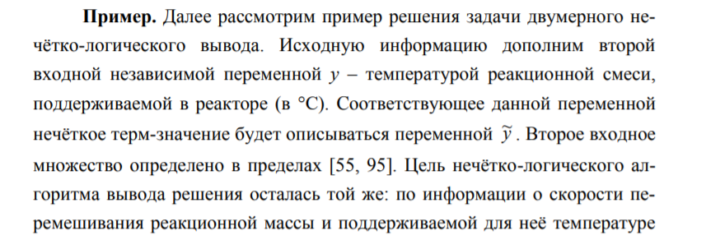

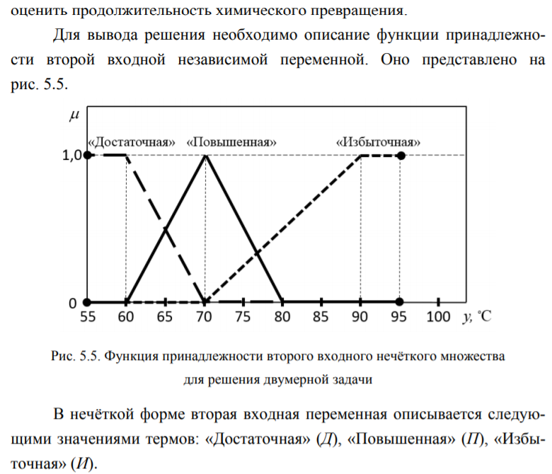

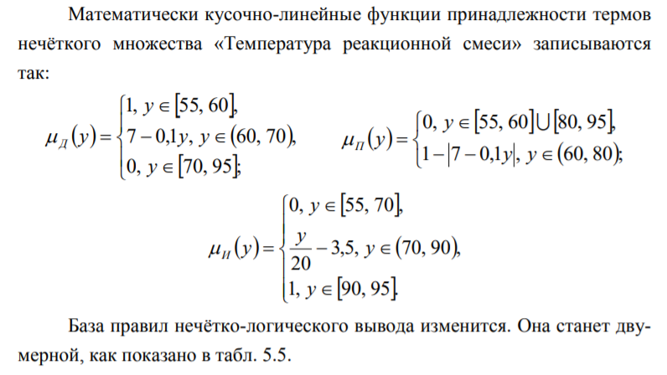

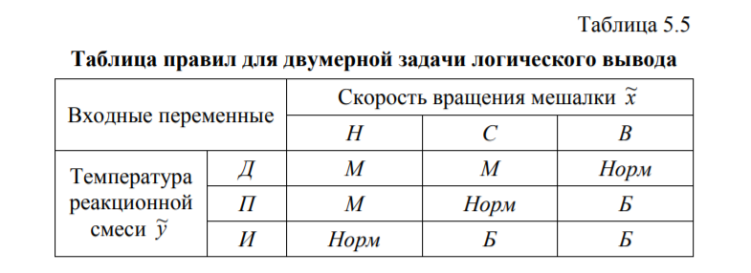

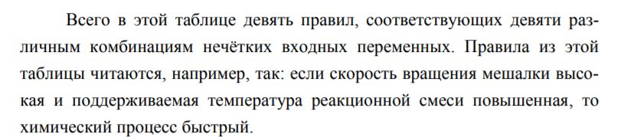

Допустим, на вход системы нечётко-логического вывода поступили следующие значения независимых переменных: x = 160 об./мин, y = 85 °C.

Фаззификация первой переменной уже была выполнена при рассмотрении предыдущего примера. Для фаззификации второй входной переменной воспользуемся графиком на рис. 5.5. Из него следует, что степень принадлежности температуры реакционной смеси положительна для терм-значений «Избыточная».

Соответствующие значения составляют µИ(85) = 0,75.Таким образом, в результате фаззификации полученное ранее нечёткое входное значение $$\tilde{x}=\left(C∩0.333\right)∪(B∩0.667)$$

дополняется вторым нечётким значением $$\tilde{y}=\left(И∩0.75\right)$$

В соответствии с табл. 5.5 получаем два нечётких подзаключения для переменной $\tilde{z}$:

$$\left(C∩0.333\right)∩ \left(И∩0.75\right)→(Б ∩0.333)$$

$$(B∩0.667)∩ \left(И∩0.75\right)→(Б ∩0.667)$$

В соответствии с алгоритмом Мамдани получаем нечёткое решение как композицию отдельных подзаключений:

$$\tilde{z}=\left(Б∩0.333\right)∪(Б∩0.667)$$

откуда после упрощения имеем:

$$\tilde{z}=(Б∩0.667)$$

Решению соответствует:

|  |
| --- |
| 1,5 – 0,5z = 0,667 |
| – 0,5z = – 0,833 |
| z = 1,666 |

График функции принадлежности (рис. 5.6), соответствующей полученной композиции, используется для дефаззификации решения двумерной задачи

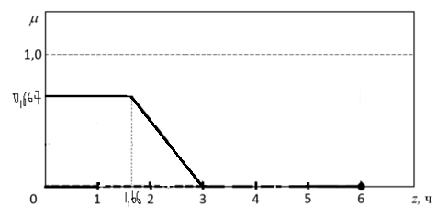

В результате применения метода равных площадей получается чёткое числовое значение длительности химического процесса z = 1,18 ч. (S1+S2 = 1.57412)

При использовании алгоритма Тсукамото в результате дефаззификации отдельных усечённых нечётких подзаключений на этапе 3 имеем: zБ = 1,165 ч

Средневзвешенное числовое решение по алгоритму Тсукамото составит:

$$z= \frac{1.165*0.667}{0.667}=1.165 ч$$

Если на этапе 3 алгоритма Тсукамото выполнять дефаззификацию для нечётких подзаключений без усечения по соответствующим им степеням принадлежности, получим: zБ = 1,0 ч.

Тогда средневзвешенное числовое значение продолжительности процесса составит

z = 1,0 ч.

Нечёткое решение на этапе 3 алгоритма Ларсена записывается следующим образом:

$$\tilde{z}=0.667*μБ\left(z\right)$$

График функции принадлежности композиции нечётких подзаключений для приведённого выше решения двумерной задачи по алгоритму вывода Ларсена представлен ниже

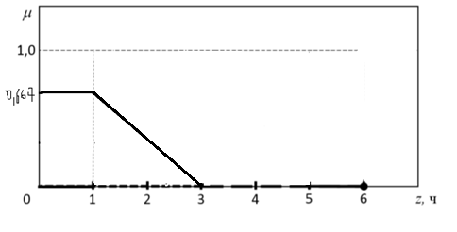

Дефаззификация решения методом равных площадей даёт продолжительность химического процесса z в алгоритме Ларсена, равную 1,0 ч (тк S1=S2)

Для нечётко-логического вывода решения двумерной задачи по алгоритму Сугено потребуется экспертная информация об уравнениях связи числовых значений выходной переменной одновременно с двумя входными переменными. Предположим, что эксперт-технолог предоставил следующие зависимости:



Тогда при х = 160 об/мин и у = 85 °C имеем zМ=5,54 ч, zНорм=3,04 ч, zБ=1,04 ч.

Средневзвешенное числовое решение по алгоритму Сугено составит:

$$z= \frac{1.04*0.667}{0.667}=1.04 ч$$